Старцева Анастасия Олеговна,
учитель информатики МАОУ «СОШ №9»
города Соликамска Пермского края

Технологическая карта урока информатики в 9 классе

Тема урока: «Обработка числовой информации в электронных таблицах» |  | Тип урока: обобщение и систематизация знаний
Цель: создание условий для обобщения знаний, умений и навыков по программе Microsoft Excel. |  | Задачи:  - обобщить и систематизировать представление учащихся об обработке числовой информации в электронных таблицах;  - проверить знания учащихся по теме «Обработка числовой информации в электронных таблицах».
Планируемые результаты
Предметные  - наличие представлений об организации вычислений в электронных таблицах, об относительных, абсолютных и смешанных ссылках. | Метапредметные  - общеучебные и общекультурные навыки работы с информацией;  - навыки определения условий и возможностей применения программного средства для решения типовых задач. |  |  | Личностные  - представление о сферах применения электронных таблиц в различных сферах деятельности человека.
Ресурсы урока:
Для учителя:  - Учебник: Босова Л.Л. Информатика: учебник для 9 класса / Л.Л. Босова, А.Ю. Босова. – 6-е изд., стереотип. – М.: БИНОМ. Лаборатория знаний, 2017.  - Информатика: рабочая тетрадь для 9 класса / Л.Л. Босова, А.Ю. Босова. – М.: БИНОМ. Лаборатория знаний, 2015.  - Презентация (прил.1), раздаточный материал (прил.2), файл для практической части (прил.3) |  |  | Для учащихся:  - Смартфон, подключение к интернету, программа для сканирования qr-кодов
Ход урока:
Содержание деятельности учителя: |  |  | Содержание деятельности учащихся:
- Организация учебной деятельности
Начать сегодняшний урок мне бы хотелось со слов одного из самых знаменитых людей в истории человечества Блеза Паскаля:  «Человек, несомненно, сотворен, чтобы мыслить: в этом главное его достоинство и главное дело жизни…»  Действительно, только мыслящий и думающий человек может верно обработать данную ему информацию. Ведь информатика, как известно, - это не только «про компьютер», так же как арифметика – не «про калькулятор», а музыка – не «про пианино». |  |  | Учащиеся приветствуют учителя, настраиваются на работу.
- Актуализация знаний и фиксирование затруднений
О чем сегодня пойдет речь определите именно вы, разгадав несложные ребусы (сл.2). |  |  | Дети разгадывают ребусы:  формула; ячейка; строка; столбец;  делают вывод, что все зашифрованные понятия связаны с табличным процессором Excel, и речь на уроке пойдет об обработке числовой информации в Excel.
- Постановка учебной задачи, целей урока
Отлично, тему определили, давайте сейчас определим цели, опираясь на следующие слова:  Как вы считаете, для чего нам вообще надо уметь работать с электронными таблицами, в каких областях и профессиях они применяются?  Действительно, области применения электронных таблиц весьма разнообразны, без них не может обойтись практически ни один современный специалист.  Microsoft Excel – функциональная и полезная программа, представляющая собой готовую таблицу с опциями автоматического заполнения, быстрого расчета и вычисления, построения графиков и т.д.  Для уверенной работы с программой нужно обладать хотя бы минимальными навыками и умениями: фильтры, ручное заполнение таблиц, составление отчетов.  Кому пригодится Microsoft Excel  Часто такие навыки обязательны, в том числе для следующих профессий:  - бухгалтеры – отчеты, сводные таблицы, использование в комплексе с 1C;  - экономисты – финансовые расчеты, перерасчет цен, анализ данных;  - логисты – работа с базами данных;  - менеджеры по продажам – ведение клиентской базы, группировка информации и пр.  Excel — универсальный продукт. Программа подходит администраторам баз данных, бухгалтерам, экономистам и финансовым работникам, банковским служащим, менеджерам по продажам/закупкам, маркетологам, логистам, руководителям.  Являясь одним из наиболее продвинутых табличных редакторов, Excel предоставляет пользователю огромнейшее количество специальных инструментов, при помощи которых он может предельно удобно и просто составлять разнообразные таблицы, а также проводить в них какие-либо вычисления.  Помимо всего прочего, с помощью мастера диаграмм можно выстраивать всевозможные графики в соответствии с данными определенного диапазона, а мастер функций и вовсе позволяет проводить целый спектр процедур, необходимых для выстраивания таблиц. |  |  | Определяют цели на уроке совместно с учителем.  Учащиеся обсуждают, высказывают свои мнения. Примерные ответы: наука, производство, бухгалтерия, торговля, статистика, проектирование, моделирование.  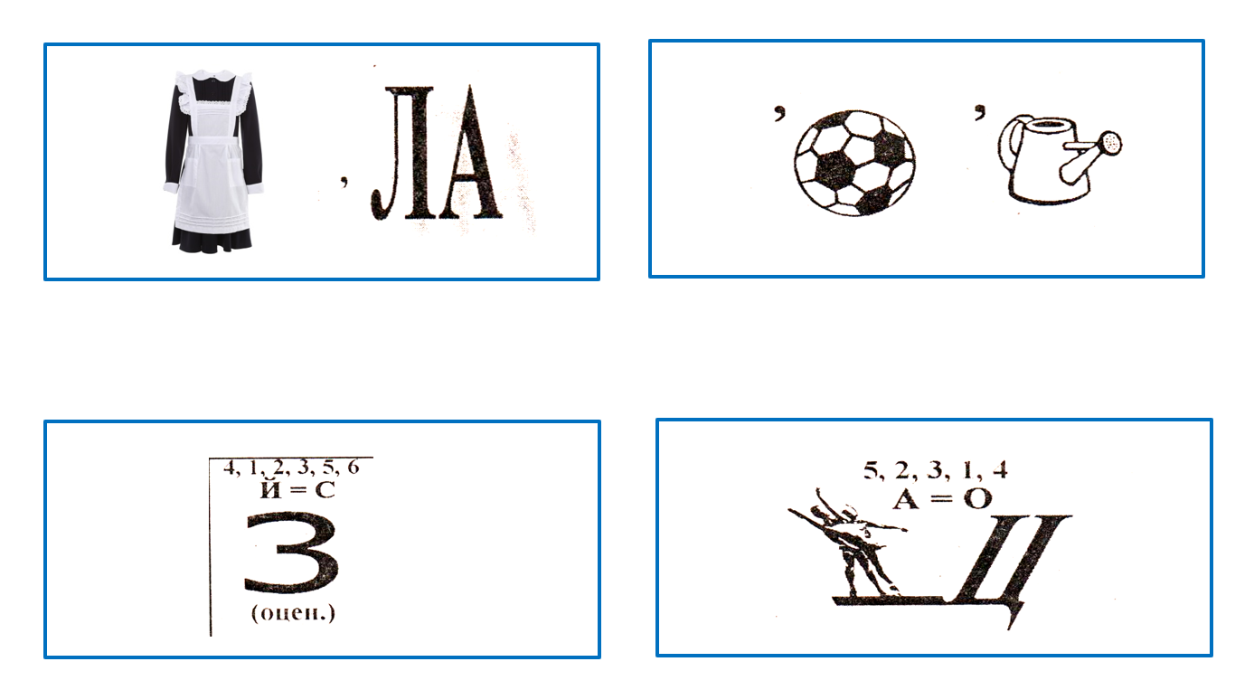
- Составление плана, стратегии по разрешению затруднения
Сегодня на уроке мы будем использовать электронные таблицы с их мощным вычислительным потенциалом для решения реальных задач. Но сначала проверим знания принципов работы табличного процессора, правил записи формул.  Отсканируйте qr-код (сл.3). Пройдите по ссылке и ответьте на вопросы.   |  |  | Ученики сканируют qr-код, отвечают на вопросы теста (10 вопросов). По завершении теста – просматривают свой результат.
- Реализация выбранного проекта
В оставшееся время мы выполним практическую самостоятельную работу. Решение этих задач покажет: насколько вы усвоили материал. Вы можете сами выбрать себе задание по силам, опираясь на критерии оценивания (сл.4). |  |  | Учащиеся садятся за компьютеры и работают в Microsoft Excel. Если работа над задачей вызывает затруднения, ученики могут воспользоваться помощью учителя.
- Этап самостоятельной работы с проверкой по эталону
А сейчас оцените работы друг друга. |  |  | Учащиеся меняются работами, оценивают по критериям:  3 — вносишь данные в таблицу, форматируешь ячейки, используешь арифметические формулы для вычислений;  4 — используешь встроенные функции для вычислений в ячейках, используешь абсолютные ссылки;  5 — исследуешь возможности редактора, находишь новые функции и применяешь их при редактировании таблицы.
- Этап рефлексии деятельности
Вы сегодня работали хорошо, справились с поставленной перед вами задачей, а также показали хорошие навыки работы в среде электронной таблицы. О достижениях этого урока сейчас поговорим, исходя из задач, которые вы поставили перед собой (фронтальный опрос).  Выставляются оценки за практическую работу с учетом взаимооценивания учащихся между собой.  Спасибо всем за хорошую работу. |  |  | Учащиеся соотносят поставленные задачи с достигнутым результатом, фиксируют новые знания, ставят дальнейшие цели. Анализируют свою работу.

Приложение 1
Ссылка на презентацию https://cloud.mail.ru/public/4ojw/ECr29GsKg

Приложение 2
Практическая работа
- Перейдите на Лист 1. Заполните таблицу по расчету оплаты за квартиру.
- Перейдите на Лист 2. Заполните таблицу по расчету цен на планшетные компьютеры и подсчитайте общую выручку магазина.
- Перейдите на Лист 3. Вычислите суммарную, минимальную, максимальную и среднюю зарплату по каждой группе сотрудников фирмы. Установите для всех ячеек, содержащих денежные суммы, денежный формат (только рубли, без копеек). Вычислите суммарную, минимальную, максимальную и среднюю зарплату в целом по предприятию. Используйте вызовы функций с несколькими аргументами-диапазонами.

Приложение 3
Ссылка на файл с практическим заданием https://cloud.mail.ru/public/EKeU/jDMJB881D

